[华中科技大学同济医学院一 Nature 子刊论文引争议](https://mp.weixin.qq.com/s?__biz=Mzk0ODcwOTAyMQ==&mid=2247498576&idx=1&sn=73ee9bcbdb03c631be0f721229645905&chksm=c24249e526843e6f43972c30927f1e43322ec178ff0e8fd87c7dcfc95fce3a29f909f57bbdda&scene=126&sessionid=1743729445)

柯南君[柯南科研](javascript:void(0);)2025-04-04 08:51:25浙江

Conan scientific research

**质疑资讯**

**科研诚信**

**撤稿披露**

近日，学术网站 PubPeer 针对发表于《Nature communications》的文章《Delivery of chemotherapeutic drugs in tumour cell-derived microparticles》（在肿瘤细胞衍生的微颗粒中输送化疗药物）提出讨论。

第一作者 Ke Tang 博士、通讯作者 Bo Huang 教授完成 。

单位：华中科技大学同济医学院生物化学与分子生物学系

论文信息

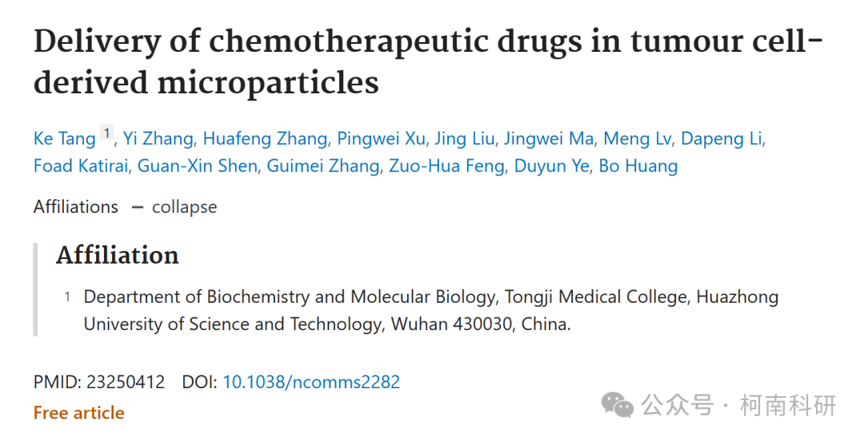

发表期刊

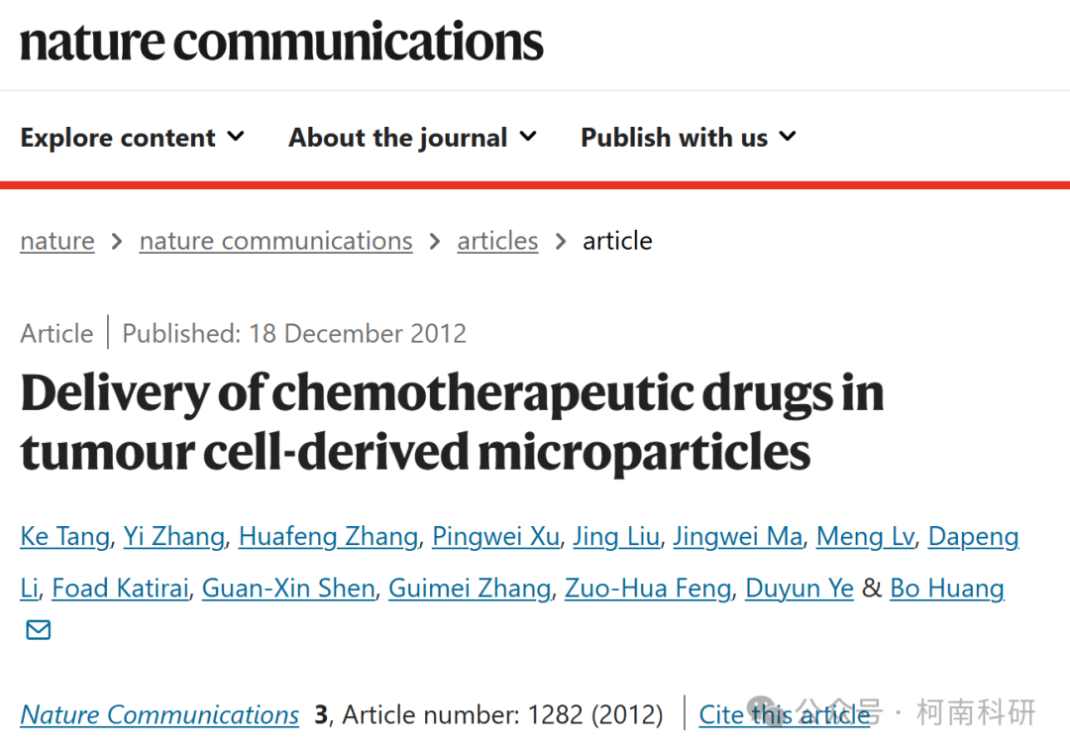

质疑内容

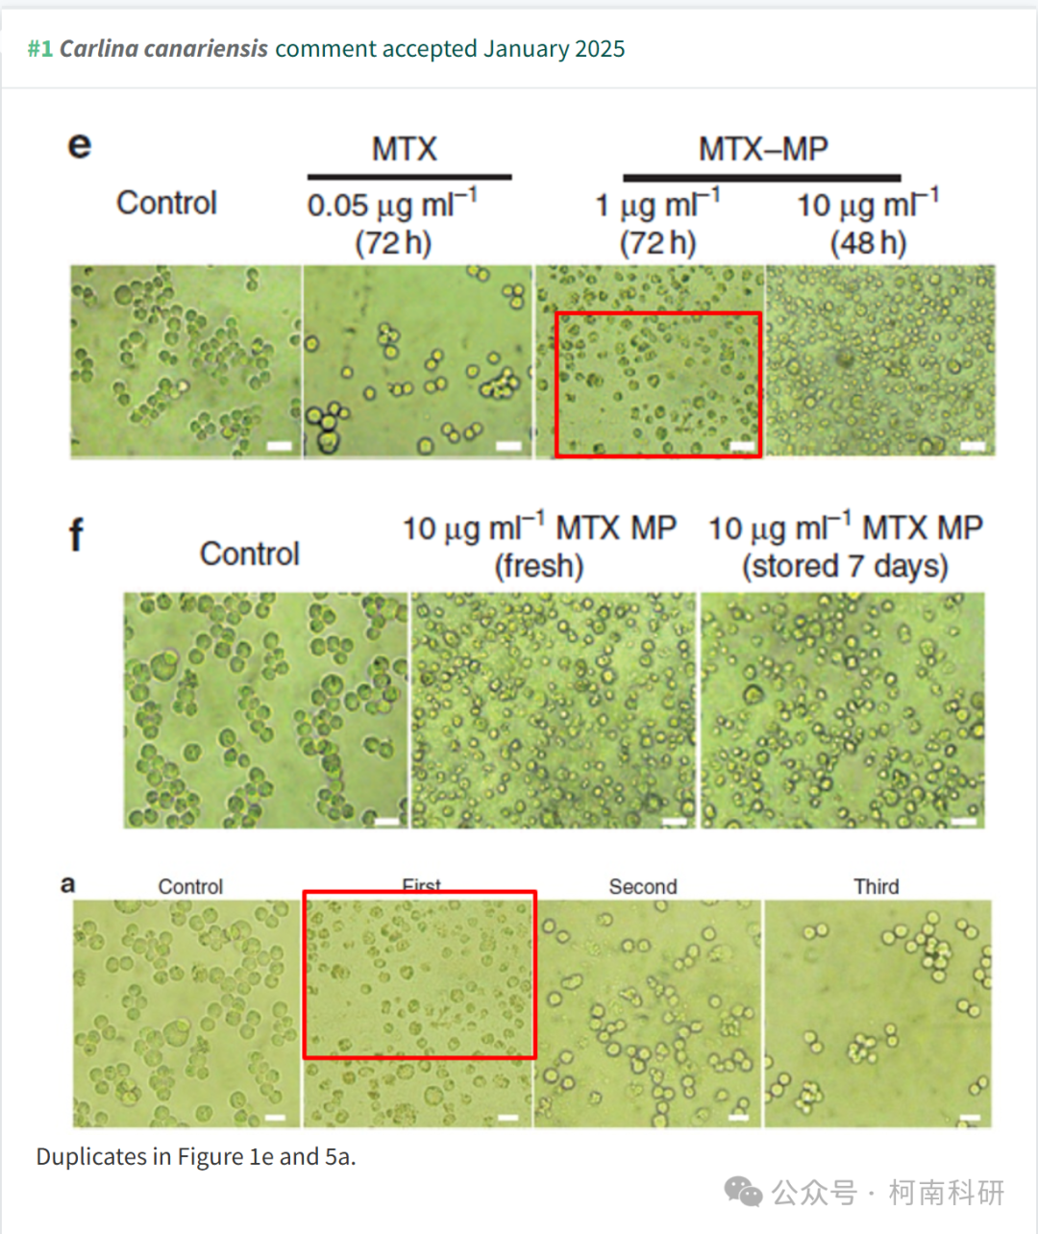

作者回应

针对所提出的质疑，尚未见到作者在www.pubpeer.com上的回应内容。

参考信息：https://pubpeer.com/publications/BD3F54BA383E08793CA36A5F4DDBE4

免责声明：信息来源于Pubpeer、Pubmed及相关期刊，提及人名均为音译！

对于文章内容的真实性、完整性、及时性本公众号不做任何保证或承诺，仅供读者参考！

如有侵权，请及时联系公众号后台！

**END**

**柯南科研  
关注最新科研生态，追踪撤稿文量，营造良好科研氛围**

